**Temă**

E4. Adaptați cerințele exercițiilor 9 și 10 pentru diagrama proiectului prezentată la materia Baze de Date din anul I. Rezolvați aceste exerciții în PL/SQL, folosind baza de date proprie.

9. Definiți tipul studenti_ras (vector, dimensiune maximă 10, menține numere). Creați tabelul facultati_ras cu următoarele câmpuri: id_facultate NUMBER, nume VARCHAR2(20), lista studenti_ras. Introduceți 3 linii în tabel. Afișați informațiile din tabel. Ștergeți tabelul creat, apoi tipul.

| SET SERVEROUTPUT ON;  CREATE OR REPLACE TYPE studenti_ras AS VARRAY(10) OF NUMBER;  /  CREATE TABLE facultati_ras (id_facultate NUMBER(10),  nume VARCHAR2(20),  lista studenti_ras);  DECLARE  v_id facultati_ras.id_facultate%TYPE;  v_nume facultati_ras.nume%TYPE;  v_lista facultati_ras.lista%TYPE;  BEGIN  -- inseram 3 linii  INSERT INTO facultati_ras  VALUES (1, 'FMI', studenti_ras(100, 150, 400, 512));    INSERT INTO facultati_ras  VALUES (4, 'FAA', studenti_ras(512, 602));    INSERT INTO facultati_ras  VALUES (3, 'FSEGA', studenti_ras(300, 200));    -- afisam informatiile din tabel  FOR rec IN (SELECT * FROM facultati_ras) LOOP  v_id := rec.id_facultate;  v_nume := rec.nume;  v_lista := rec.lista;    DBMS_OUTPUT.PUT_LINE('Cod facultate: ' || v_id || ' ' || 'Nume: ' || v_nume);  DBMS_OUTPUT.PUT_LINE('Studenti: ');  FOR i IN 1..v_lista.COUNT LOOP  DBMS_OUTPUT.PUT(v_lista(i) || ' ');  END LOOP;    END LOOP;      END;  /  DROP TABLE facultati_ras;  DROP TYPE studenti_ras; |
| --- |

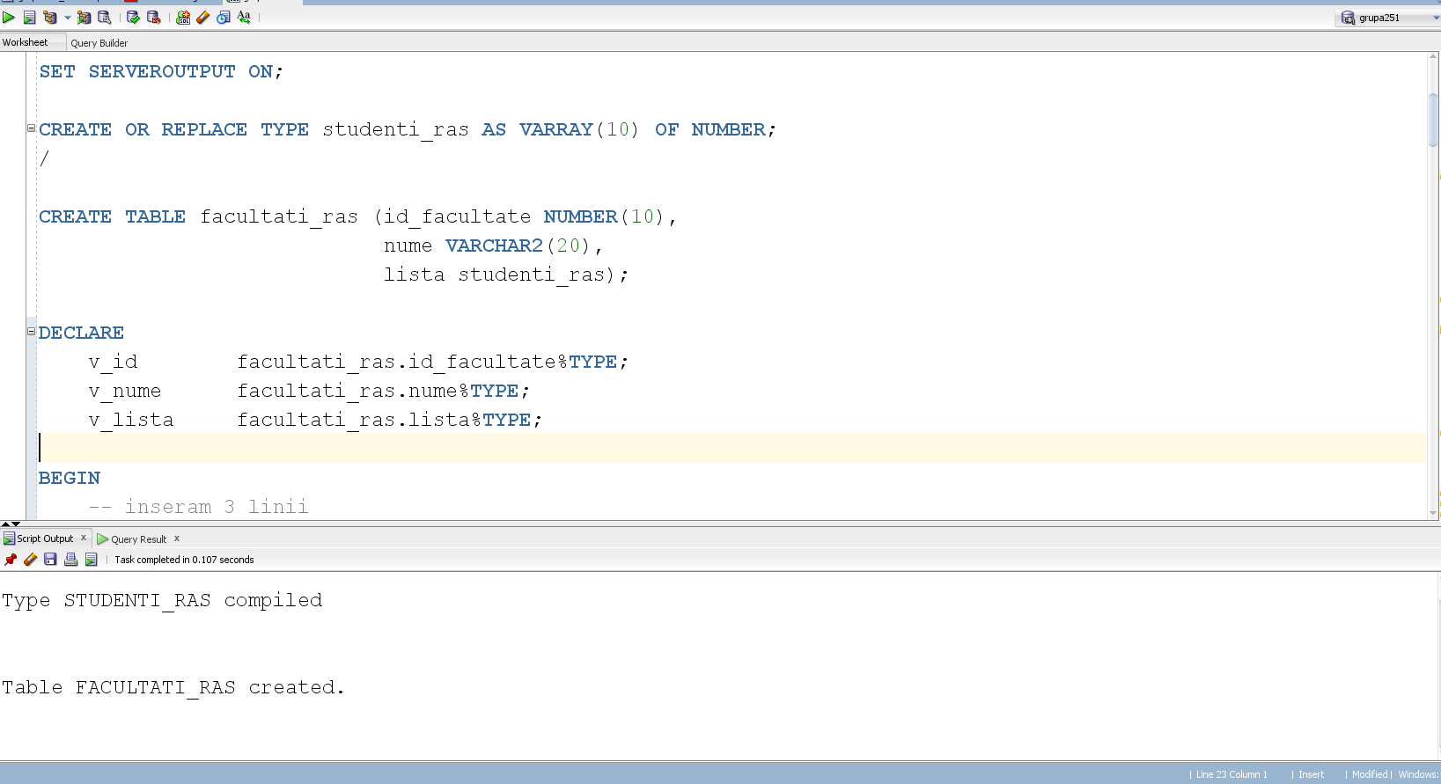

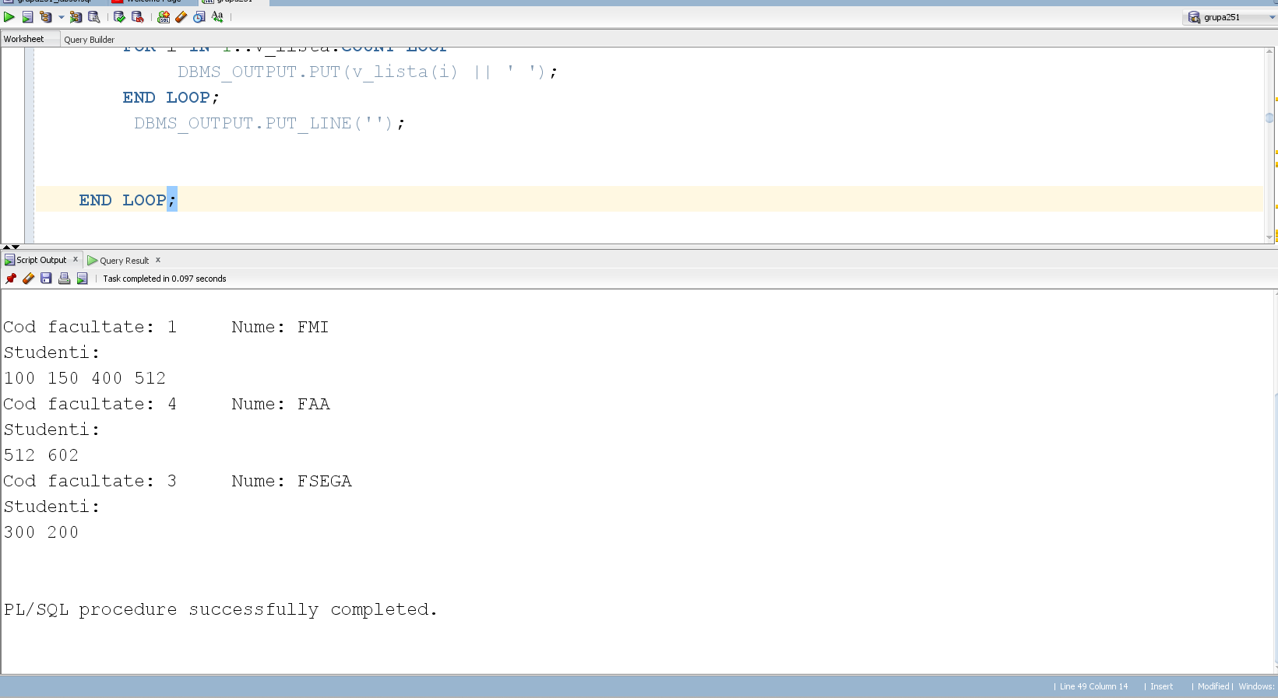

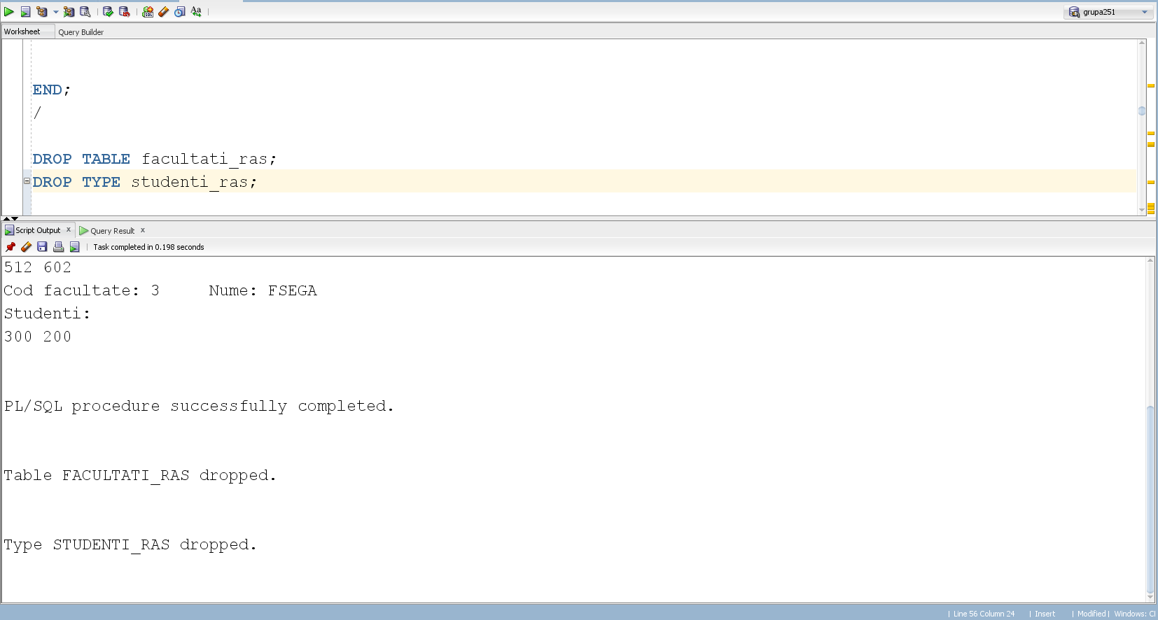

10. Creați tabelul student_test_ras cu coloanele id_student și nume din tabelul student_ras. Adăugați în acest tabel un nou câmp numit facultati de tip tablou imbricat. Acest tablou va menține pentru fiecare student toate facultatile la care e inmatriculat. Inserați o linie nouă în tabel. Actualizați o linie din tabel. Afișați informațiile din tabel. Ștergeți tabelul și tipul.

| CREATE OR REPLACE TYPE facultati IS TABLE OF NUMBER;  /  CREATE TABLE student_test_ras AS(SELECT id_student, nume  FROM student_ras);  ALTER TABLE student_test_ras  ADD (lista_facultati facultati)  NESTED TABLE lista_facultati STORE AS tabel_facultati;  DECLARE  v_lista student_test_ras.lista_facultati%TYPE;  v_id student_test_ras.id_student%TYPE;  v_nume student_test_ras.nume%TYPE;  BEGIN  FOR rec IN (SELECT * FROM student_test_ras) LOOP  SELECT UNIQUE id_facultate  BULK COLLECT INTO v_lista  FROM studiaza_ras  WHERE id_student = rec.id_student;    UPDATE student_test_ras  SET lista_facultati = v_lista  WHERE id_student = rec.id_student;  END LOOP;    -- adaugam o noua linie in tabel  INSERT INTO student_test_ras  VALUES (220, 'Bontea', facultati(1, 3, 5));  -- mai adaugam o facultate pentru studentul cu id-ul 300  SELECT lista_facultati  INTO v_lista  FROM student_test_ras  WHERE id_student = 300;    v_lista.EXTEND;  v_lista(v_lista.COUNT) := 4;    UPDATE student_test_ras  SET lista_facultati = v_lista  WHERE id_student = 300;    -- afisam informatiile  FOR rec IN (SELECT * FROM student_test_ras) LOOP  v_id := rec.id_student;  v_nume := rec.nume;  v_lista := rec.lista_facultati;    DBMS_OUTPUT.PUT_LINE('Cod student: ' || v_id || ' ' || 'Nume: ' || v_nume);  DBMS_OUTPUT.PUT_LINE('Facultati: ');  FOR i IN 1..v_lista.COUNT LOOP  DBMS_OUTPUT.PUT(v_lista(i) || ' ');  END LOOP;  END LOOP;  END;  /  DROP TABLE student_test_ras;  DROP TYPE facultati; |
| --- |

